CEMP – Centro Educacional Marapendi


Nome: ______________________________________________ Data: / /2026
Professor(a): Mayara D’Almeida 7º Ano do Ensino Fundamental II Turma: _____
QUESTIONÁRIO DE CIÊNCIAS – TESTE - 1º TRIMESTRE

1. Observe a cadeia alimentar representada a seguir.

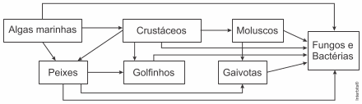

Indique a opção que apresenta, respectivamente, indivíduos que ocupam os níveis de produtor, consumidor primário e decompositor.

a) Algas marinhas, Crustáceos e Moluscos
b) Fungos e Bactérias, Golfinhos e Algas marinhas
c) Algas marinhas, Peixes e Fungos e Bactérias
d) Peixes, Golfinhos e Fungos e Bactérias

2. Alguns mamíferos herbívoros abrigam em seu tubo digestório bactérias que transformam a celulose em carboidratos. Essa é uma relação de:
a) parasitismo.
b) mutualismo.
c) inquilinismo.
d) protocooperação.

3. Nos ambientes, os seres vivos estão constantemente se inter-relacionando conforme ilustra a figura.

A relação ecológica, nessa situação, denomina-se
a) competição.
b) amensalismo.
c) comensalismo.
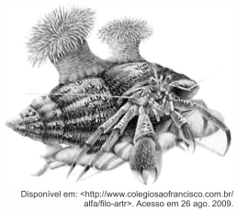
d) protocooperação.

4. O furacão Katrina arrasou Nova Orleans, nos Estados Unidos, em 2005 e expôs o despreparo do país mais poderoso do planeta para enfrentar a fúria dos ventos e do oceano. Dias depois, a costa do Golfo do México sofreu os efeitos de outro furacão, chamado Rita, causador de prejuízos bilionários, especialmente para a indústria petrolífera no litoral do Texas. Muitos autores consideram que o aumento da ocorrência de furacões está diretamente relacionado ao aquecimento global.

Dentre as causas da ocorrência do aquecimento global, podem ser identificadas(os):

a) o degelo da neve nas elevadas montanhas e o aumento dos mananciais nas áreas afetadas.
b) a redução do nível dos oceanos e a expansão de novas rotas marítimas na região Ártica.
c) o aumento do desmatamento e dos índices de emissão de dióxido de carbono (CO2).
d) o derretimento das calotas polares e a submersão de ilhas e áreas litorâneas.

5. Analise a teia alimentar a seguir.
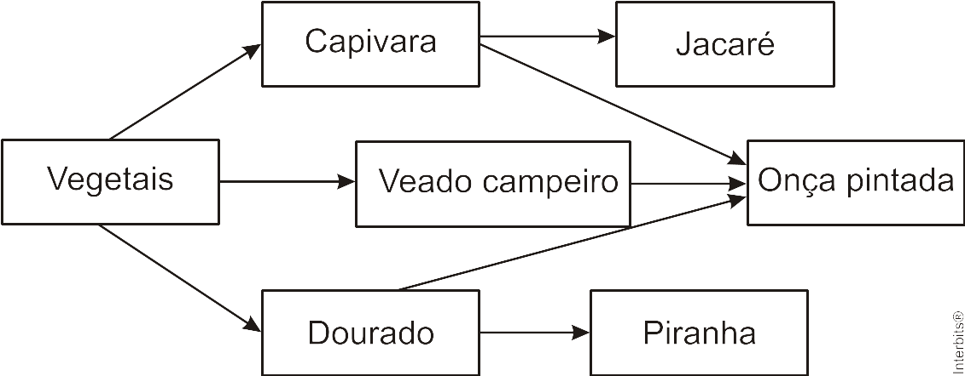

Com relação aos níveis tróficos e ao fluxo de energia na teia, assinale a alternativa correta.
a) Os consumidores terciários, jacaré, onça pintada e piranha, recebem a maior quantidade de energia que foi acumulada na teia.
b) Os organismos produtores são autótrofos e transformam energia luminosa em energia química, que diminui a cada nível trófico.
c) Os organismos heterótrofos sintetizam seu próprio alimento e disponibilizam toda energia produzida para os consumidores primários.
d) Os peixes, dourado e piranha, ocupam o segundo nível trófico da teia e utilizam a energia disponibilizada pelos organismos produtores.
e) Os consumidores secundários, como capivara e veado campeiro, são herbívoros e tem sua energia reaproveitada pelos consumidores terciários.

6. Leia o texto a seguir:

"Um importante avanço na indústria automobilística refere-se aos dispositivos chamados conversores catalíticos trifásicos. Esse aparelho, que substitui o cano de escape comum, converte cerca de 95% dos gases nocivos em produtos relativamente inofensivos. No Brasil, as primeiras levas de veículos com esse dispositivo chegaram ao mercado em 92".
(Scarlato e Pontim, Do Nicho ao Lixo. Atual Edit.)
Esse conversor apresenta um problema a ser resolvido: ele transforma monóxido de carbono (CO), que é altamente tóxico, em dióxido de carbono (CO2), que, embora seja bem menos tóxico, apresenta um efeito prejudicial de grande preocupação para a sociedade atual.

Assinale a opção que corresponde a este efeito.
a) Danifica a camada de ozônio.
b) Incentiva a eutrofização.
c) Gera a inversão térmica.
d) Intensifica o efeito estufa.
e) Estimula a desertificação dos ecossistemas.

7. Em um Ecossistema, todos os seres vivos interagem, direta ou indiretamente com outros. Essas interações são as mais diversas possíveis, ocorrendo entre indivíduos de mesma espécie (intraespecíficas) ou entre espécies diferentes (interespecíficas). Algumas são vantajosas sem nenhuma forma de prejuízo para a outra (harmônicas), e há aquelas que causam alguma forma de dano ou de prejuízo (desarmônicas).
Analise as descrições de interações ecológicas a seguir:

I. Interação desarmônica interespecífica quando um organismo mata e devora outro.
II. Interação desarmônica intraespecífica em que um organismo mata e devora outro.
III. Interação harmônica intraespecífica quando os indivíduos se mantêm ligados uns aos outros com ou sem divisão de trabalho.
IV. Interação harmônica interespecífica em que um organismo tira benefícios de outro para proteção, alimentação, etc., sem lhe causar qualquer forma de dano ou prejuízo.
V. Interação harmônica interespecífica necessária à sobrevivência em que as duas espécies são beneficiadas.

A alternativa que apresenta corretamente o nome dessas interações é:
 | I | II | III | IV | V
a) | canibalismo | comensalismo | sociedade | colônia | mutualismo
b) | predatismo | canibalismo | colônia | comensalismo | mutualismo
c) | mutualismo | predatismo | sociedade | comensalismo | colônia
d) | predatismo | canibalismo | colônia | mutualismo | comensalismo
e) | canibalismo | predatismo | comensalismo | sociedade | mutualismo
8. O lobo-guará e a onça são dois exemplares da nossa fauna ameaçados de extinção. O diagrama a seguir mostra as principais categorias taxonômicas a que pertencem estes animais:

Lobo-guará: Cordado > mamífero > carnívoro > canídeo > Chrysocyon > C. brachyurus
Onça parda: Cordado > mamífero > carnívoro > felídeo > Felis > F. concolor

A análise do diagrama permite dizer que os dois animais estão próximos na mesma categoria até:
a) classe.
b) filo.
c) família.
d) gênero.
e) ordem.

9. Indique a ordem decrescente de classificação biológica.

a) Reino ⇒ Ordem ⇒ Classe ⇒ Filo ⇒ Gênero ⇒ Família ⇒ Espécie
b) Reino ⇒ Filo ⇒ Classe ⇒ Ordem ⇒ Família ⇒ Gênero ⇒ Espécie
c) Reino ⇒ Família ⇒ Ordem ⇒ Classe ⇒ Filo ⇒ Gênero ⇒ Espécie
d) Reino ⇒ Filo ⇒ Gênero ⇒ Ordem ⇒ Família ⇒ Classe ⇒ Espécie

10. Aedes aegypti e Aedes albopictus são dois mosquitos que estão relacionados com a transmissão da dengue. No Brasil, o principal vetor da doença é o Aedes aegypti. Analisando o nome científico desses mosquitos, podemos concluir que:

a) se trata do mesmo mosquito.

b) Aedes aegypti e Aedes albopictus são organismos da mesma espécie.

c) Aedes aegypti e Aedes albopictus compartilham o mesmo gênero.

d) Aedes aegypti e Aedes albopictus são organismos que pertencem ao mesmo gênero, mas apresentam famílias distintas.

e) Aedes aegypti e Aedes albopictus são organismos de reinos diferentes.

Gabarito:

Resposta da questão 1:[C]
- Algas marinhas (Produtor): Elas realizam a fotossíntese e produzem seu próprio alimento.
- Peixes (Consumidor primário): Alguns peixes são herbívoros e se alimentam diretamente das algas.
- Fungos e Bactérias (Decompositor): Eles decompõem matéria orgânica morta, reciclando os nutrientes no ecossistema.

Resposta da questão 2: [B]
Mamíferos ruminantes abrigam em seu estômago bactérias mutualistas que digerem a celulose do capim ingerido pelo ruminante, recebendo em troca alimento e abrigo.

Resposta da questão 3:[D]
A protocooperação é uma relação interespecífica na qual os participantes se beneficiam mutuamente, mas podem viver de modo independente.
No exemplo da questão, o paguro, que vive geralmente dentro de conchas vazias de gastrópodes, ganha proteção das anêmonas-do-mar e as anêmonas-do-mar, em cima das conchas, ganham locomoção e maior possibilidade de conseguir alimentos com os deslocamentos do paguro.

Resposta da questão 4:[D]
Entre as consequências do aquecimento global, podemos citar: o degelo da neve nas montanhas elevadas, com a consequente diminuição dos mananciais de água nas áreas afetadas; o derretimento das calotas polares, com os consequentes aumento no nível dos mares, submersão de ilhas e áreas litorâneas e exploração de novas rotas marítimas na região ártica. O aumento do desmatamento e dos índices de emissão de dióxido de carbono são causas do aquecimento global.

Resposta da questão 5:[B]
A energia flui unidirecionalmente ao longo das cadeias alimentares dos produtores em direção aos consumidores e não pode ser reaproveitada.

Resposta da questão 6: [D]

Resposta da questão 7:[B]
A correlação adequada entre as relações entre seres vivos e sua denominação ecológica está bem estabelecida na alternativa [B].

Resposta da questão 8:[E]
A classificação taxonômica segue a ordem Reino ⇒ Filo ⇒ Classe ⇒ Ordem ⇒ Família ⇒ Gênero ⇒ Espécie.

Portanto, podemos dizer que o lobo-guará e a onça são seres que estão próximos na mesma categoria até ordem, carnívora, que agrupa os animais que se alimentam de carne e gordura.

Resposta da questão 9:[B]
Reino ⇒ Filo ⇒ Classe ⇒ Ordem ⇒ Família ⇒ Gênero ⇒ Espécie.
Por exemplo, a classificação biológica de um cachorro doméstico é:

Reino – Animalia
Filo – Chordata
Classe – Mammalia
Ordem – Carnivora
Família – Canidae
Gênero – Canis
Espécie – Canis familiaris

Resposta da questão 10:[C]
Aedes aegypti e Aedes albopictus são mosquitos de espécies diferentes, mas que pertencem ao mesmo gênero. Por serem do mesmo gênero, são também do mesmo reino, filo, classe, ordem e família.

